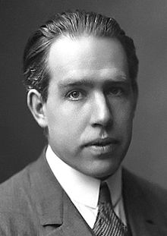
Bohr

Nom au complet : Niels Bohr
Nationalité : Danois
Période de temps : 1885 à 1962
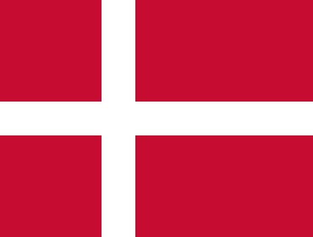
Drapeau :

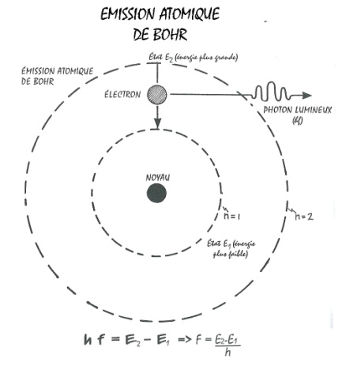
Découverte :

